第六届“认证杯”数学中国
数学建模国际赛
承 诺 书

我们仔细阅读了第六届“认证杯”数学中国数学建模国际赛的竞赛规则。
我们完全明白，在竞赛开始后参赛队员不能以任何方式（包括电话、电子邮件、网上咨询等）与队外的任何人（包括指导教师）研究、讨论与赛题有关的问题。
我们知道，抄袭别人的成果是违反竞赛规则的, 如果引用别人的成果或其他公开的资料（包括网上查到的资料），必须按照规定的参考文献的表述方式在正文引用处和参考文献中明确列出。
我们郑重承诺，严格遵守竞赛规则，以保证竞赛的公正、公平性。如有违反竞赛规则的行为，我们将受到严肃处理。
我们允许数学中国网站(www.madio.net)公布论文，以供网友之间学习交流，数学中国网站以非商业目的的论文交流不需要提前取得我们的同意。
我们的参赛队号为：3768
我们选择的题目是：Problem B
参赛队员 (签名) ：
队员1：王智泉

队员2：展思民

队员3：骆云

参赛队教练员 (签名)： 王军

第六届“认证杯”数学中国
数学建模国际赛
编 号 专 用 页

参赛队伍的参赛队号：（请各个参赛队提前填写好）：

3768

竞赛统一编号（由竞赛组委会送至评委团前编号）：

竞赛评阅编号（由竞赛评委团评阅前进行编号）：

Identification and Test Model
of Email Handwriting
Abstract:
Email as one of common forms of network communication, application is very extensive, but related disputes involving email and crime is increasingly outstanding, in order to determine the email authenticity of evidence, carry on the scientific appraisal is very important.
电子邮件作为网络沟通常见的形式之一，应用十分广泛，但涉及电子邮件的相关纠纷与犯罪问题也日益突出，为确定电子邮件证据真实性，对其进行科学鉴定显得十分重要。
在此背景下，本模型根据邮件作者的用词频率和用法习惯，运用TextRank arithmetic和RAKE arithmetic从何每一篇邮件正文中提取关键词，并规定关键字个数与排列方式，形成该邮件的特征关键字序列；根据题目中四个分类标签，组成分类标签序列，建立起“特征关键字序列—分类标签序列关系矩阵”，再从题目提供的邮件附件中，将邮件编号、邮件作者、分类标签序列构成“分类标签序列—作者信息关系矩阵”。

Key words:email handwriting;identification;TextRank arithmetic;Neural network classifier;BP arithmetic

Contents
I. Introduction 4
1.1 Backgrounds 4
1.2 Functions 5
1.3 Meanings 5
1.4 Flowchart 6
II. The Description of the Problem 6
2.1 Statement of the problem 6
2.2 Feature keywords sequence 7
2.3 Keywords sequence-Category labels relational table 7
2.4 Category labels-Writers relational table 7
III. Models 7
3.1 Basic Model 7
3.1.1 Preparatory Work 7
3.1.2 Definition of Terms and Parameters 8
3.1.3 Assumptions 9
3.1.4 The Foundation of Model 9
3.1.4.1 TextRank arithmetic 10
3.1.4.2 基于TextRank的关键词提取 10
3.1.4.3 Neural network classifier（BP arithmetic） 11
3.1.5 Solution and Result 16
3.1.6 Strength and Weakness 17
3.2 Improved Model 17
IV. Conclusions 18
V. Evaluation 18
VI. References 19
VII. Appendix 19

Introduction

1.1 Backgrounds
Email as one of common forms of network communication, application is very extensive, but related disputes involving email and crime is increasingly outstanding, in order to determine the email authenticity of evidence, carry on the scientific appraisal is very important. In electronic commerce, people often use E-mail form business communication, disputes in business activities, in the event of a dispute, if one party denied sent email to make it, or think E-mail content changes, the other party concerned found that can't come up with enough evidence to prove the legitimacy of the email evidence submitted, authenticity, relevance.Because email is the product of the information age, its research is not thorough enough, and the digitization information itself is easy to change, its authenticity is difficult to prove, often make the lawsuit difficult to carry on normally. This situation is extremely detrimental to the healthy development of e-commerce, which greatly hinders its rapid growth and reduces people's confidence in Internet security transactions.

1.2 Functions
Under this background, the model according to the author's words frequency and usage habits, where every piece of mail to extract the keywords, and a good number of keywords and arrangement, form the email feature key sequence; According to four categories in the title tag, tag sequence of classification, set up the "characteristics of keywords - category labels sequences relation matrix", again from topic provides email attachments, will mail number, author, category labels sequence constitutes "category labels sequence - the author information relation matrix".Therefore, when we are faced with an email without a signature, using this model provides key algorithm, to find out the key words, according to the regulation, keyword sequence formation characteristics of the mail, the sequence and the characteristics of the keyword - category labels sequences relation matrix "keyword in the sequence comparison, you can get with email writing characteristic sequence of category labels, and query" category labels sequence - the relationship of the author information table "category labels in the sequence, can find accord with the author of the email writing characteristics.

1.3 Meanings
This model makes the email correspondence with the author, and the writing feature of the email as a special attribute of the author, so that the email can be connected with the author through this property. In the face of an email that only has a body of text, the author of the email can be released by analyzing the writing characteristics of the email.

1.4 Flowchart
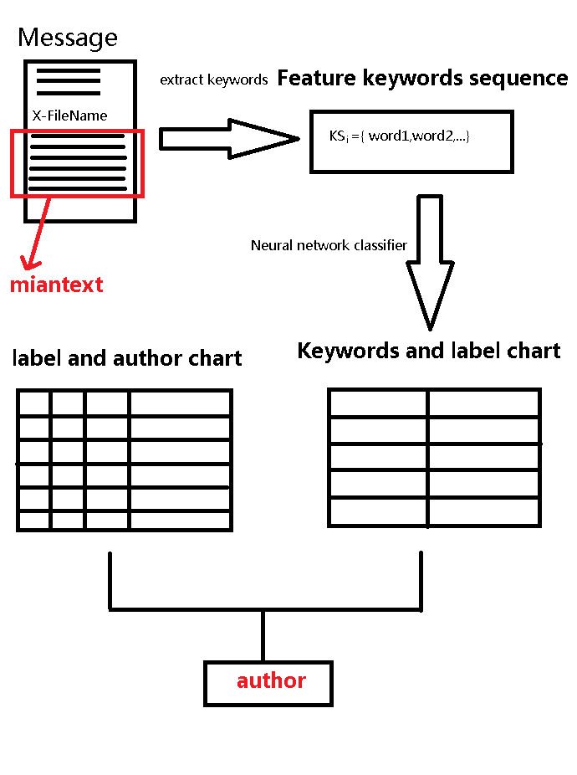

The Description of the Problem

2.1 Statement of the problem
- 如何分析出邮件书写特征；
- 如何建立起邮件书写特征与题目中给出的分类标签的关系；
- 如何建立起题目中给出的分类标签与作者的关系；
- 如何建立起邮件书写特征与作者的联系；

2.2 Feature keywords sequences
Input contents of the email into MATLAB, according to the Spaces between words and words, words in order to be included in the array, delete the blank line, observe the mail format, found that "X - FileName" below for the email body, therefore, will be more than "X - FileName" content is removed from the array, then delete email body repetition of words, as well as articles, conjunctions, pronouns, prepositions, the remaining words as nodes, using TextRank algorithm, calculate the score of each node, and in descending order to select the highest score 10 words, constitutes a key sequence this email.
将邮件的全部内容输入MATLAB，根据单词与单词间的空格，将单词依次放入数组中，删除空白行，观察邮件格式，发现“X-FileName”的下面为邮件正文，因此，将“X-FileName”的以上的内容从数组中删除，接着，删去邮件正文重复的单词，以及冠词、连词、代词、介词，剩下单词作为结点，利用TextRank算法，算出每个结点的得分，并按降序选出得分最高的10个单词，构成这封邮件的关键字序列。

2.3 Feature kywords sequences-Category labels relational table

Draw a relational table which includes faeture keywords sequence of feature emails and email-numbers.By use of neural network classifier which is based on BP arithmetic,we can classify the whole faeture keywords sequence of feature emails by category labels.In this process

将邮件的特征关键字序列和邮件编号构成一张关系表，利用基于BP算法神经网络，将特征关键字序列按照分类标签归类，得出每一类分类标签的关键字序列，并得出归类的权重=?,偏差=？，得到关键字序列与分类标签的关系表，At last，we can draw Feature kywords sequences-Category labels relational table.

2.4 Category labels-Writers relational table

Models

3.1 Basic Model

3.1.1 Preparatory Work
将全部邮件数据导入MATLAB，发现一共有1702封邮件，125位邮件作者，根据题目中的top-level category与second-level category，希望大致得出每一位作者在每一级邮件目录的分布情况，X轴表示作者，Y轴表示top-level category，Z轴表示second-level category，一种的颜色表示一位邮件作者，程序没读到一种类型的邮件就在对应位置标注一个正方体。运行结果如下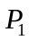所示：
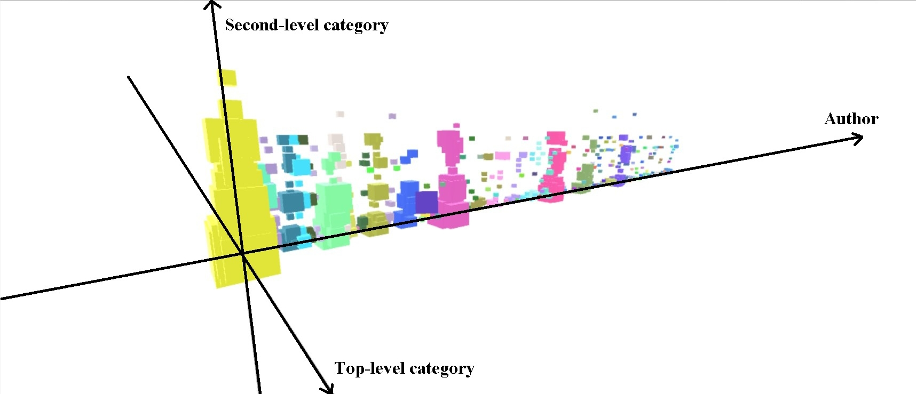
scattergram
分析该图得出，黄色正方体对应的作者几乎覆盖了所有邮件类型，查找运行数据，找出黄色正方体对应的作者为Steven，他写的邮件数也是最多的，有些邮件作者的邮件类型相对集中，有些邮件作者的邮件总数很少。

3.1.2 Definition of Terms and Parameters

Symbol | Meaning
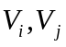 | node
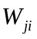 | score of node
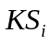 | feature keyword sequence

3.1.3 Assumptions
- 邮件作者在写某一类邮件时，用词频率和语句习惯基本相似，不会突然改变语言习惯。
- 假设同义词、同义语句出现很少，对本模型可用性基本无影响。
- 由于不知道该题邮件的服务器软件，假设每封邮件中，X-FileName以上的内容为该邮件服务器软件自动生成的，X-FileName以下的部分是作者自定义的。示意图如下图所示。



3.1.4 The Foundation of Model

3.1.4.1 TextRank arithmetic
TextRank arithmetic是一种用于文本的基于图的排序算法。其基本思想来源于谷歌的 PageRank arithmetic, 通过把文本分割成若干组成单元(单词、句子)并建立图模型, 利用投票机制对文本中的重要成分进行排序, 仅利用单篇文档本身的信息即可实现关键词提取、文摘。和 LDA、HMM 等模型不同, TextRank arithmetic不需要事先对多篇文档进行学习训练, 因其简洁有效而得到广泛应用。
TextRank arithmetic 一般模型可以表示为一个有向有权图 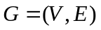, 由点集合 和边集合  组成, 是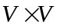的子集。图中任两点 之间边的权重为 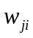, 对于一个给定的点 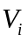, 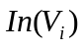为 指 向 该 点 的 点 集 合 , 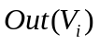 为点 指向的点集合。点 的得分定义如下:
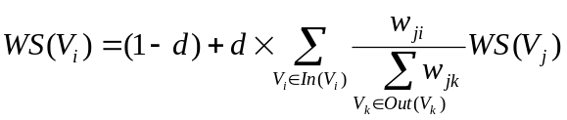
其中, d 为阻尼系数, 取值范围为 0 到 1, 代表从图中某一特定点指向其他任意点的概率, 一般取值为 0.85。使用TextRank arithmetic计算图中各点的得分时, 需要给图中的点指定任意的初值, 并递归计算直到收敛, 即图中任意一点的误差率小于给定的极限值时就可以达到收敛, 一般该极限值取 0.0001。

3.1.4.2 基于TextRank的关键词提取
关键词抽取的任务就是从一段给定的文本中自动抽取出若干有意义的词语或词组。TextRank arithmetic是利用局部词汇之间关系（共现窗口）对后续关键词进行排序，直接从文本本身抽取。其主要步骤如下：

- 把给定的文本T按照完整句子进行分割，即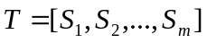
- 对于每个句子，进行分词和词性标注处理，并过滤掉停用词，只保留指定词性的单词，如名词、动词、形容词，即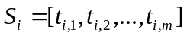，其中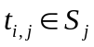是保留后的候选关键词。
- 构建候选关键词图，其中V为节点集，由2.生成的候选关键词组成，然后采用共现关系（co-occurrence）构造任两点之间的边，两个节点之间存在边仅当它们对应的词汇在长度为的窗口中共现，表示窗口大小，即最多共现个单词。
- 根据上面公式，迭代传播各节点的权重，直至收敛。
- 对节点权重进行倒序排序，从而得到最重要的个单词，作为候选关键词。
- 由5.得到最重要的个单词，在原始文本中进行标记，若形成相邻词组，则组合成多词关键词。例如，文本中有句子“Matlab code for plotting ambiguity function”，如果“Matlab”和“code”均属于候选关键词，则组合成“Matlab code”加入关键词序列。

3.1.4.3 Neural network classifier（BP arithmetic）
神经网络由三部分组成，分别是最左边的输入层，隐藏层（实际应用中远远不止一层）和最右边的输出层。层与层之间用线连接在一起，每条连接线都有一个对应的权重值，除了输入层，一般来说每个神经元还有对应的偏置 。
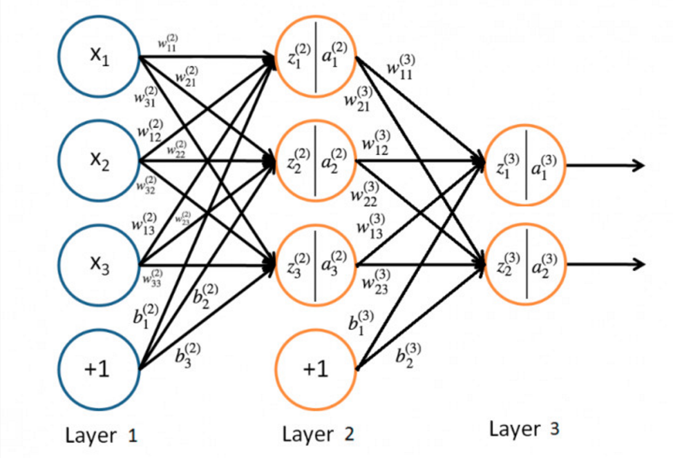
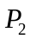 The structure of the neural network

除了输入层的神经元，每个神经元都会有加权求和得到的输入值 和将 通过 Sigmoid 函数（也即是激活函数）非线性转化后的输出值 ，他们之间的计算公式如下
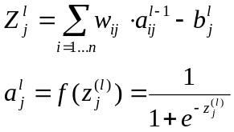
其中，公式里面的变量和表示的是第层的第个神经元， 则表示从第 个神经元到第个神经元之间的连线，表示的是权重，表示的是偏置。
使用激活函数的原因是因为线性模型（无法处理线性不可分的情况）的表达能力不够，所以这里通常需要加入 Sigmoid function来加入非线性因素得到神经元的输出值。
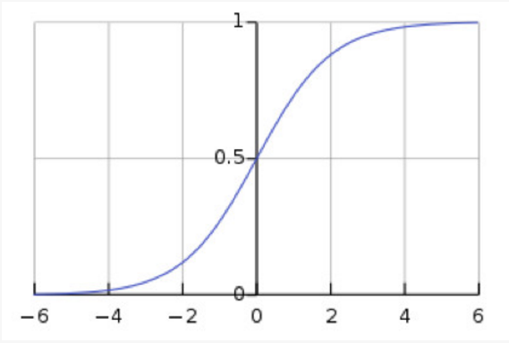
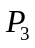 sigmoid function
可以看到 Sigmoid function的值域为 (0,1) ，若对于多分类任务，输出层的每个神经元可以表示是该分类的概率。当然还存在其他的激活函数，他们的用途和优缺点也都各异。
在手工设定了神经网络的层数，每层的神经元的个数，学习率后，BP 算法会先随机初始化每条连接线权重和偏置，然后对于训练集中的每个输入 x 和输出 y，BP 算法都会先执行前向传输得到预测值，然后根据真实值与预测值之间的误差执行逆向反馈更新神经网络中每条连接线的权重和每层的偏好。在没有到达停止条件的情况下重复上述过程。
其中，停止条件可以是下面这三条
● 权重的更新低于某个阈值的时候
● 预测的错误率低于某个阈值
● 达到预设一定的迭代次数
譬如说，手写数字识别中，一张手写数字1的图片储存了784个像素点，每个像素点储存着灰度值(值域为[0,255])，那么就意味着有784个神经元作为输入层，而输出层有10个神经元代表数字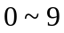，每个神经元取值为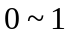，代表着这张图片是这个数字的概率。
每输入一张图片（也就是实例），神经网络会执行前向传输一层一层的计算到输出层神经元的值，根据哪个输出神经元的值最大来预测输入图片所代表的手写数字。
然后根据输出神经元的值，计算出预测值与真实值之间的误差，再逆向反馈更新神经网络中每条连接线的权重和每个神经元的偏好。
Feed-Forward
从输入层=>隐藏层=>输出层，一层一层的计算所有神经元输出值的过程。
Back Propagation
因为输出层的值与真实的值会存在误差，我们可以用均方误差来衡量预测值和真实值之间的误差。
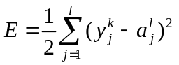
逆向反馈的目标就是让E函数的值尽可能的小，而每个神经元的输出值是由该点的连接线对应的权重值和该层对应的偏好所决定的，因此，要让误差函数达到最小，我们就要调整w和b值， 使得误差函数的值最小。
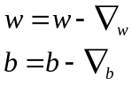
对目标函数 E 求 w 和 b 的偏导可以得到 w 和 b 的更新量，下面拿求 w 偏导来做推导。
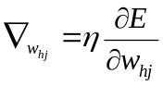
其中 η 为学习率，取值通常为 0.1 ~ 0.3,可以理解为每次梯度所迈的步伐。注意到 w_hj 的值先影响到第 j 个输出层神经元的输入值a，再影响到输出值y，根据链式求导法则有：
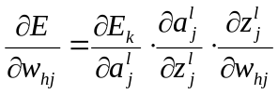
根据神经元输出值 a 的定义有：
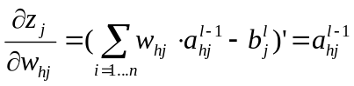
Sigmoid 求导数的式子如下，从式子中可以发现其在计算机中实现也是非常的方便：
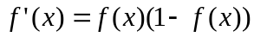
所以
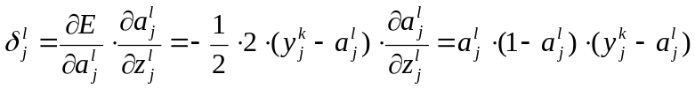
则权重 w 的更新量为：
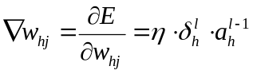
类似可得 b 的更新量为：
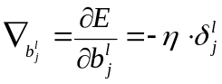
但这两个公式只能够更新输出层与前一层连接线的权重和输出层的偏置，原因是因为值依赖了真实值y这个变量，但是我们只知道输出层的真实值而不知道每层隐藏层的真实值，导致无法计算每层隐藏层的值，所以我们希望能够利用 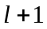层的值来计算层的 值，而恰恰通过一些列数学转换后可以做到，这也就是逆向反馈名字的由来，公式如下:
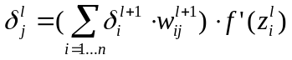
从式子中我们可以看到，我们只需要知道下一层的权重和神经元输出层的值就可以计算出上一层的值，我们只要通过不断的利用上面这个式子就可以更新隐藏层的全部权重和偏置了。
在推导之前请先观察下面这张图：
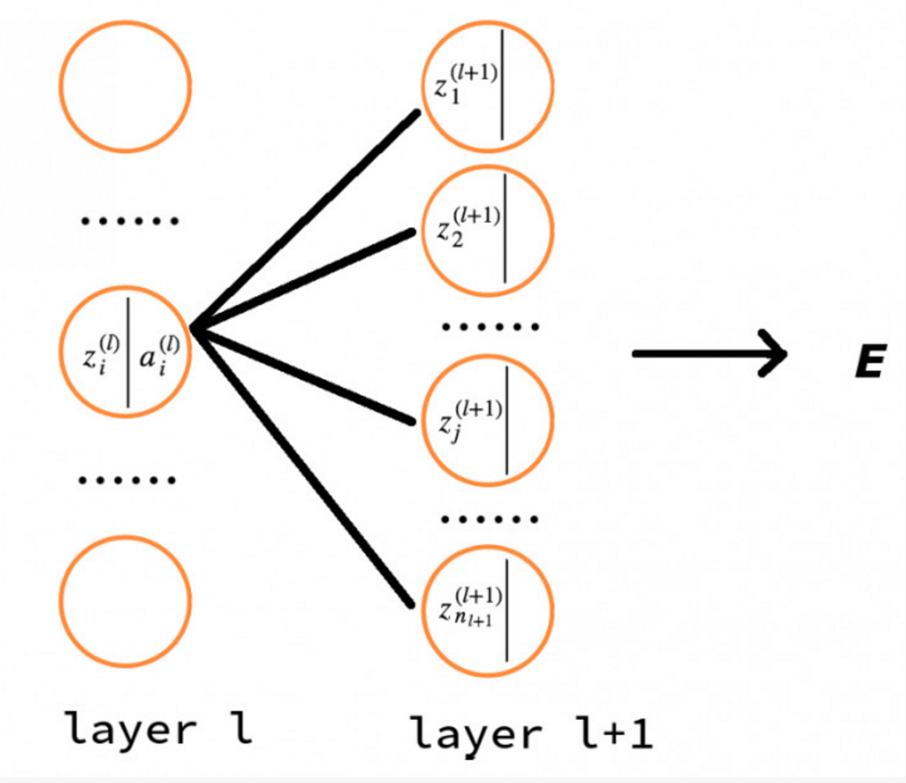

首先我们看到层的第个神经元与层的所有神经元都有连接，那么我们可以将展开成如下的式子：
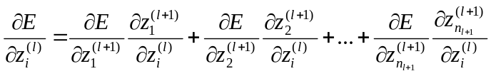
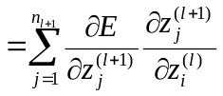
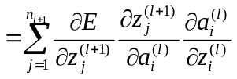
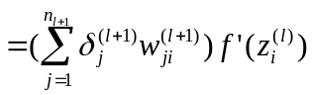
也即是说我们可以将看做是层所有神经元输入值的函数，而上面式子的 表示的是神经元的数量，再进行化简后就可以得到上面所说的式子。

3.1.5 Solution and Result
- The solution of the integer programming:
运用TextRank arithmetic，现在具体分析编号为3111的邮件，经过去非字母和去重后，得到144个不同的词语，对应着并算出144个结点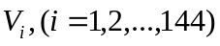的得分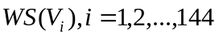，对每个点的得分进行降序排序，得出前六位的非冠词、非介词、非连词、非代词的词语，将这些词语作为关键词。
- Results:

keywords
policies | 2.4099
trading | 1.8393
review | 1.615
revised | 1.5291
legalonline | 1.4897
compliance | 1.465

将这6个关键词构成该邮件的特征关键字序列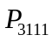，

3.1.6 Strength and Weakness
- Strength: In despite of this, the model has proved that . Moreover, we have drawn some useful conclusions about . The model is fit for, such as
- Weakness: This model just applies to . As we have stated, . That’s just what we should do in the improved model.

3.2 Model Improvement
RAKE arithmetic
RAKE arithmetic用来做关键词(keyword)的提取，实际上提取的是关键的短语(phrase)，并且倾向于较长的短语，在英文中，关键词通常包括多个单词，但很少包含标点符号和停用词，例如and，the，of等，以及其他不包含语义信息的单词。
RAKE arithmetic首先使用标点符号（如半角的句号、问号、感叹号、逗号等）将一篇文档分成若干分句，然后对于每一个分句，使用停用词作为分隔符将分句分为若干短语，这些短语作为最终提取出的关键词的候选词。
我们注意到，每个短语可以再通过空格分为若干个单词，可以通过给每个单词赋予一个得分，通过累加得到每个短语的得分。一个关键点在于将这个短语中每个单词的共现关系考虑进去。最终定义的公式是:
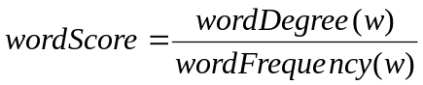
即单词的得分是该单词的度（是一个网络中的概念，每与一个单词共现在一个短语中，度就加1，考虑该单词本身）除以该单词的词频（该单词在该文档中出现的总次数）。
然后对于每个候选的关键短语，将其中每个单词的得分累加，并进行排序，RAKE arithmetic将候选短语总数的前三分之一的认为是抽取出的关键词。

Conclusions
4.1 Conclusions of the problem

4.2 Methods used in our models

4.3 Applications of our models

Evaluation
5.1 Strength

5.2 Weakness

References
[1] LIAO gen-wei.2009.A preliminary investigation of E-mail authenticity.
[2] CHINWUFORWORD.2017.The key words: RAKE & TextRank and improvement
[3]
[4]

Appendix
